El embajador de Canadá visita B&R
El brillante futuro de la tecnología de automatización en Canadá
Durante su gira inaugural, el embajador de Canadá en Austria, Troy Lulashnyk, visitó recientemente la sede de B&R en Eggelsberg. Con Joerg Theis, consejero delegado de B&R, habló sobre el futuro de la tecnología de automatización en Canadá y conoció las últimas innovaciones de la empresa y su visión de crecimiento en el mercado norteamericano.
Junto con Christian Kastinger, director de estrategia para las Américas, Theis acompañó al embajador y a la delegación empresarial canadiense en una visita a la empresa, presentando una amplia gama de tecnología de fabricación inteligente. "En tiempos difíciles y complejos, la adaptabilidad es vital", afirmó el embajador Lulashnyk. "B&R ayuda a sus clientes a lograrlo de unas formas realmente impresionantes, contribuyendo a que nuestras industrias no solo sean más productivas, sino también más sostenibles en el proceso."
B&R es un socio importante para los fabricantes de maquinaria canadienses en muchos sectores, como las ciencias de la vida, la electromovilidad, el envasado y los plásticos. "Es un honor recibir al Embajador aquí en Eggelsberg", comentó Theis. "Especialmente este año, en el cual celebramos veinte años muy fructíferos en Canadá y esperamos un futuro de marcado crecimiento en el mercado norteamericano"

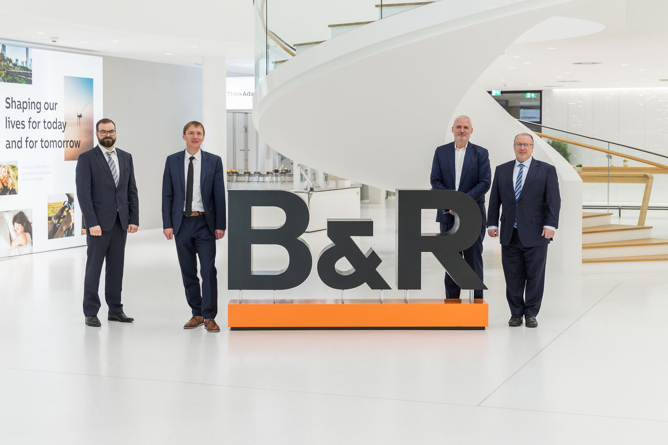
El embajador de Canadá en Austria, Troy Lulashnyk (derecha), durante su visita a B&R acompañado del consejero delegado, Joerg Theis (2.º por la derecha), el director de estrategia para las Américas, Christian Kastinger (2.º por la izquierda), y el representante de ventas, Philipp Rogner (1.º por la izquierda), anfitrión de la delegación empresarial canadiense. (Fotografía: B&R)

Acerca de B&R
B&R, empresa perteneciente al Grupo ABB y con sede en Austria, es líder mundial en automatización industrial. B&R combina tecnología de vanguardia con ingeniería avanzada para proporcionar a usuarios de todos los sectores soluciones completas para la automatización de máquinas y fábricas, Motion Control, HMI y tecnología de seguridad integrada. El catálogo de productos se completa con estándares de comunicación de IoT industrial que incluyen OPC UA, POWERLINK y openSAFETY. Gracias a su única herramienta de software Automation Studio, B&R redefine constantemente el futuro de la ingeniería de automatización. El espíritu innovador que mantiene a B&R a la vanguardia de la automatización industrial está impulsado por el compromiso de simplificar los procesos y superar las expectativas de los clientes.Para más información, visite www.br-automation.com.
Para más información, visite www.br-automation.com.

